Camelot Jr

Korte omschrijving en doelgroep
Camelot Jr kan gespeeld worden door kinderen vanaf 4 tot 9 jaar. Het doel is om de ridder en de prinses samen te brengen. In het boekje staan de opdrachten, daarbij staat aangegeven welke onderdelen je al klaar moet zetten en welke onderdelen je mag (of eigenlijk: moet) gebruiken. Soms zijn er meerdere manieren mogelijk. Door Camelot Jr te spelen worden de volgende cognitieve vaardigheden gestimuleerd: flexibel denken, plannen, logisch nadenken, probleemoplossend denken en concentratie.

Uiterlijk van het materiaal
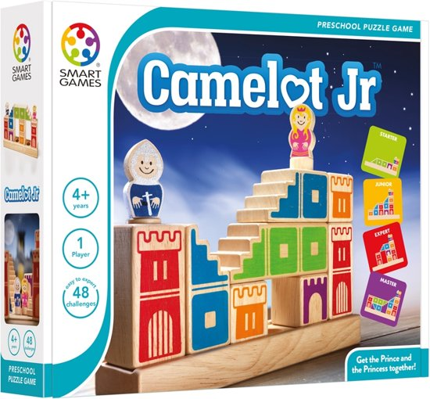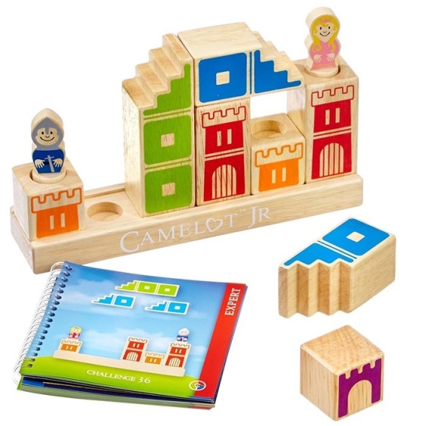

Kosten van het materiaal
Camelot Jr is verkrijgbaar voor €27,99.

Uitgever
Camelot Jr is een spel van SmartGames. Bij SmartGames vinden ze dat spelend leren bijdraagt aan de ontwikkeling van het kind. Alle Smartgames stimuleren diverse cognitieve vaardigheden die de spelers nodig hebben om de opdrachten te kunnen oplossen.
SmartGames zijn spellen voor één speler, maar dat betekent niet dat je de spellen alleen moet spelen. Samen spelen en samen nadenken zijn belangrijke aspecten bij alle SmartGames spellen.

Aanschaf
Camelot kan worden besteld op de site van Smartgames.
https://www.smartgames.eu/nl/1-speler-spellen/camelot-jr

Theoretische verantwoording
Dit spel zelf wordt niet door theorie onderbouwd. In het boek van Eduforce: Denkspellen inzetten in de klas, wordt beschreven dat hoogbegaafde kinderen over uitgebreide cognitieve vaardigheden beschikken. Deze kinderen hebben vaak veel kennis in huis en kunnen veel verbanden leggen. Om cognitieve vaardigheden in te kunnen zetten, hebben de kinderen een aantal praktische vaardigheden nodig. Deze vaardigheden worden ook wel executieve functies genoemd. Bij het spel Camelot Jr is het vooral een kwestie van proberen. De kinderen zullen regelmatig fouten maken of zullen niet direct zien hoe ze het moeten oplossen. De kinderen komen erachter dat het niet erg is om fouten te maken. In het boek van Eduforce wordt beschreven dat tijdens het spelen van een spel, fouten maken minder bedreigend is. Op deze manier leren de kinderen op een prettige manier omgaan met het maken van fouten.

Sandra van Bijsterveld. Denkspellen inzetten in de klas. Omgaan met fouten maken. Uitgeverij Eduforce.

Bevinding vanuit de POINT-werkplaats
Camelot Jr is een uitdagend spel voor jonge kinderen. Kinderen kunnen het alleen spelen, maar zeker ook samen. Als er samen wordt gespeeld, kan er overlegd worden wat er moet gebeuren en waarom. Voor leerkrachten of ouders is het interessant om mee te kijken hoe een kind het aanpakt en daarna te vragen hoe het kind te werk is gegaan. Het spel begint vrij gemakkelijk en het wordt steeds moeilijker. De laatste levels zijn erg pittig, deze zijn ook nog interessant voor oudere kinderen. Het is belangrijk om vooraf goed te weten wat wel en wat niet mag, zo kunnen de ridder en de prinses bijvoorbeeld niet springen of klimmen. Als leerkracht kun je het spel samen met een kind spelen. De leerkracht zet het level telkens klaar en het kind lost het op. De leerkracht kan eventueel tips geven zodra het moeilijker begint te worden. Als een kind het met de leerkracht heeft gespeeld en begrijpt wat de bedoeling is, is het erg interessant om het kind het spel met een ander kind te laten spelen. Het kind wat het al begrijpt neemt nu de rol van de leerkracht.

